JitRL
智能运动训练处方生成智能体
无梯度更新的 LLM Agent 持续强化学习

解决方案文档
Solution Document

文档类型：解决方案文档
版本：V1.0
日期：2026年8月

目 录

第1章 项目概述
1.1 项目背景
在青少年体育训练和大众健身领域，运动训练处方的制定长期依赖教练员的经验判断，存在标准化程度低、个性化不足、伤病风险管控薄弱等突出问题。传统的处方生成方式难以综合考量运动员的体能短板、健康伤病状态、历史训练执行情况等多维度信息，更缺乏对训练负荷渐进性、肌群恢复周期、动作风险等关键因素的量化约束，导致训练效果不稳定甚至引发运动损伤。
随着大语言模型（LLM）技术的快速发展，基于AI的智能处方生成成为可能。然而，直接使用LLM生成训练处方面临三大挑战：第一，LLM缺乏对运动训练专业知识的深度理解，容易生成不符合运动科学原理的方案；第二，LLM的输出难以保证严格满足伤病规避、肌群间隔、负荷渐进等硬性约束；第三，LLM无法从历史训练执行结果中持续学习和改进策略，缺乏自我优化能力。
本项目参考GitHub开源项目JitRL（https://github.com/liushiliushi/JitRL）的设计理念，采用无梯度更新的LLM Agent持续强化学习技术，结合六级约束优先级体系和六大标准化业务模块，构建了一套完整的智能运动训练处方生成智能体。该系统能够在保证运动科学严谨性的前提下，自动生成个性化、安全、可执行的多周训练处方，并通过持续学习机制不断优化处方质量。
1.2 项目目标
本项目的核心目标是构建一个生产可用的智能运动训练处方生成系统，具体目标包括：
- 智能化目标：基于多维度输入（运动负荷指数、体能短板、人员信息、健康伤病信息、体测记录、历史训练执行记录、个性化训练需求），自动生成结构化、可执行的多周训练处方。
- 安全化目标：严格执行六级约束优先级，确保处方规避伤病风险动作、满足肌群恢复间隔、控制训练负荷渐进，杜绝因处方不当导致的运动损伤。
- 个性化目标：根据运动员的体能短板、体测成绩、训练目标，针对性安排主攻素质训练，并通过1RM负重换算实现力量训练的精准负荷控制。
- 持续学习目标：基于JitRL无梯度强化学习技术，通过经验回放缓冲区和奖励模型，从历史训练执行结果中持续学习，不断优化处方生成策略。
- 工程化目标：提供CLI和FastAPI双入口，支持Ollama和vLLM双LLM后端，支持Neo4j知识图谱和内置知识库双模式，满足不同部署环境的需求。
1.3 适用场景
本系统适用于以下典型场景：
场景类型 | 典型用户 | 核心需求 | 系统价值
青少年体育训练 | 中学体育教师、校队教练 | 针对体测项目补强、伤病预防、周期化训练 | 自动规避青少年训练风险动作，按周期渐进安排负荷
大众健身指导 | 健身房教练、健身爱好者 | 个性化训练计划、肌群均衡发展、器械适配 | 根据可用器械过滤动作，确保肌群间隔与负荷渐进
运动康复训练 | 康复师、物理治疗师 | 伤病规避、渐进恢复、功能重建 | 基于伤病信息严格过滤禁做动作，推荐安全替代动作
竞技体育训练 | 专业队教练、体能教练 | 精准负荷控制、体能短板补强、周期化进阶 | 1RM负重换算+四周周期渐进，实现科学化训练

1.4 核心价值
本系统相比传统处方生成方式，具有以下核心价值：
- 安全优先：通过P1级动作风控过滤器，基于Neo4j知识图谱的标签隔离检索，精准识别伤病冲突动作，从源头杜绝训练风险。系统对踝关节、膝关节、腰椎、肩袖等关键部位的伤病建立了完整的风险标签体系，确保处方中的每一个动作都经过风控验证。
- 科学严谨：六级约束优先级确保处方严格遵循运动科学原理。从伤病规避到体能调度，从肌群间隔到1RM换算，从周期渐进到时长控制，每一层约束都有明确的科学依据和量化阈值，避免经验主义带来的随意性。
- 持续进化：JitRL无梯度强化学习机制使系统具备自我优化能力。每次训练执行后，系统通过5维奖励模型评估处方质量，将高质量经验存入缓冲区，并在后续处方生成中作为in-context示例检索使用，实现策略的持续改进。
- 灵活部署：双LLM后端（Ollama/vLLM）和双知识库（Neo4j/内置）的设计，使系统能够适应从本地开发到生产部署的各种环境。即使LLM服务不可用，系统也能通过规则回退机制生成基础处方。

第2章 需求分析
2.1 功能需求
系统的功能需求覆盖输入解析、约束执行、处方生成、持续学习四大领域，具体如下：
2.1.1 输入解析需求
系统需支持以下7类输入参数的解析与校验：
参数名称 | 字段名 | 数据类型 | 说明
运动负荷指数 | latestExerciseLoadIndex | Float/Null | 顶层快捷字段，最新训练记录的负荷指数
体能短板 | fitnessWeakness | Array<String> | 标准体能素质名称数组，指导针对性补强
人员信息 | personInfo | Object | 人员ID、姓名、年龄、性别、身高、体重、BMI、班级
健康伤病信息 | healthInfo | Object | 当前未痊愈伤病（强约束）+ 既往陈旧损伤
体测记录 | fitnessTestRecords | Array<Object> | 多条历史体测，含单项成绩明细
历史训练执行记录 | trainExecuteRecords | Array<Object> | 过往训练详情，含动作完成率、疲劳、疼痛
个性化训练需求 | trainDemand | Object | 周期、目标、训练日、时长、器械、休息日

2.1.2 约束执行需求
系统需严格执行六级约束优先级，各级约束的执行需求如下：
优先级 | 约束名称 | 执行要求 | 违反处理
P1 | 动作风控过滤 | 匹配伤病/FMS限制，输出禁做动作 | 强制剔除，推荐替代动作
P2 | 体能素质调度 | 主攻素质频次≥保持素质×1.5 | 重新分配训练日
P3 | 肌群间隔编排 | 同一大肌群间隔≥48小时 | 调整训练日或更换肌群
P4 | 1RM负重换算 | 力量动作按周期阶段计算训练重量 | 自动计算目标重量
P5 | 四周周期渐进 | 适应期降量→提高期超负荷→稳定期维持 | 按阶段系数调整负荷
P6 | 时长增幅控制 | 单日≤90分钟，周增幅≤10% | 裁剪动作或下调负荷

2.1.3 处方生成需求
系统需输出结构化的多周训练处方，包含以下要素：
- 处方基本信息：处方ID、人员信息、生成时间、训练周期、核心目标。
- 主攻素质列表：基于体能短板和训练目标确定的主攻体能素质。
- 禁做动作清单：含动作名称、风险等级、冲突原因、关联伤病。
- 周计划数组：每周含阶段（适应/提高/稳定）、训练日列表、周总负荷、增幅。
- 日计划详情：每日含星期、聚焦素质、动作列表（含组数、次数、重量、1RM百分比）、时长、负荷。
- 约束检查结果：是否通过、违反项明细。
- JitRL元信息：缓冲区大小、平均奖励、探索/利用次数。
- 训练建议：针对体能短板、伤病、营养的综合建议。
2.1.4 持续学习需求
系统需支持JitRL无梯度持续强化学习，具体需求包括：
- 经验回放：从历史训练执行记录批量构建初始经验缓冲区，支持基于人员画像相似度的top-k检索。
- 奖励计算：基于5维加权（完成率30%+无疼痛25%+疲劳适中15%+约束满足20%+体能进步10%）计算奖励分。
- 策略改进：检索高质量历史经验作为LLM in-context示例，无需更新模型权重即可改进策略。
- 探索利用：ε-greedy策略，以ε概率随机探索新策略，1-ε概率利用最优经验。
- 自我反思：基于奖励分生成反思总结，指导后续处方优化。
- 经验持久化：经验缓冲区持久化到JSON文件，支持跨会话积累。
2.2 非功能需求
需求类别 | 需求项 | 指标要求
性能 | 单次处方生成耗时 | ≤2秒（规则模式）/ ≤10秒（LLM模式）
性能 | 经验检索延迟 | ≤100毫秒（500条经验以内）
可用性 | LLM不可用时 | 自动降级到规则引擎，保证基础处方生成
可用性 | Neo4j不可用时 | 自动降级到内置知识库（34个动作）
可扩展性 | 动作库扩展 | 支持通过Neo4j或JSON配置新增动作
可扩展性 | 约束阈值调整 | 全部通过环境变量配置，无需改代码
安全性 | 伤病风控 | P1级强约束，任何情况不可跳过
安全性 | 负荷控制 | P6级硬约束，超限自动裁剪
可观测性 | 日志 | 全链路日志，含每级约束执行结果
可观测性 | 元信息 | 处方输出含JitRL元信息与约束检查明细

第3章 解决方案概述
3.1 总体方案
本系统采用分层架构设计，从下到上依次为：知识层、LLM层、模块层、RL层、编排层、接口层。各层职责清晰、松耦合，支持独立演进和替换。系统通过Agent编排器串联六级约束优先级与JitRL强化学习，实现从输入到输出的完整处方生成流水线。
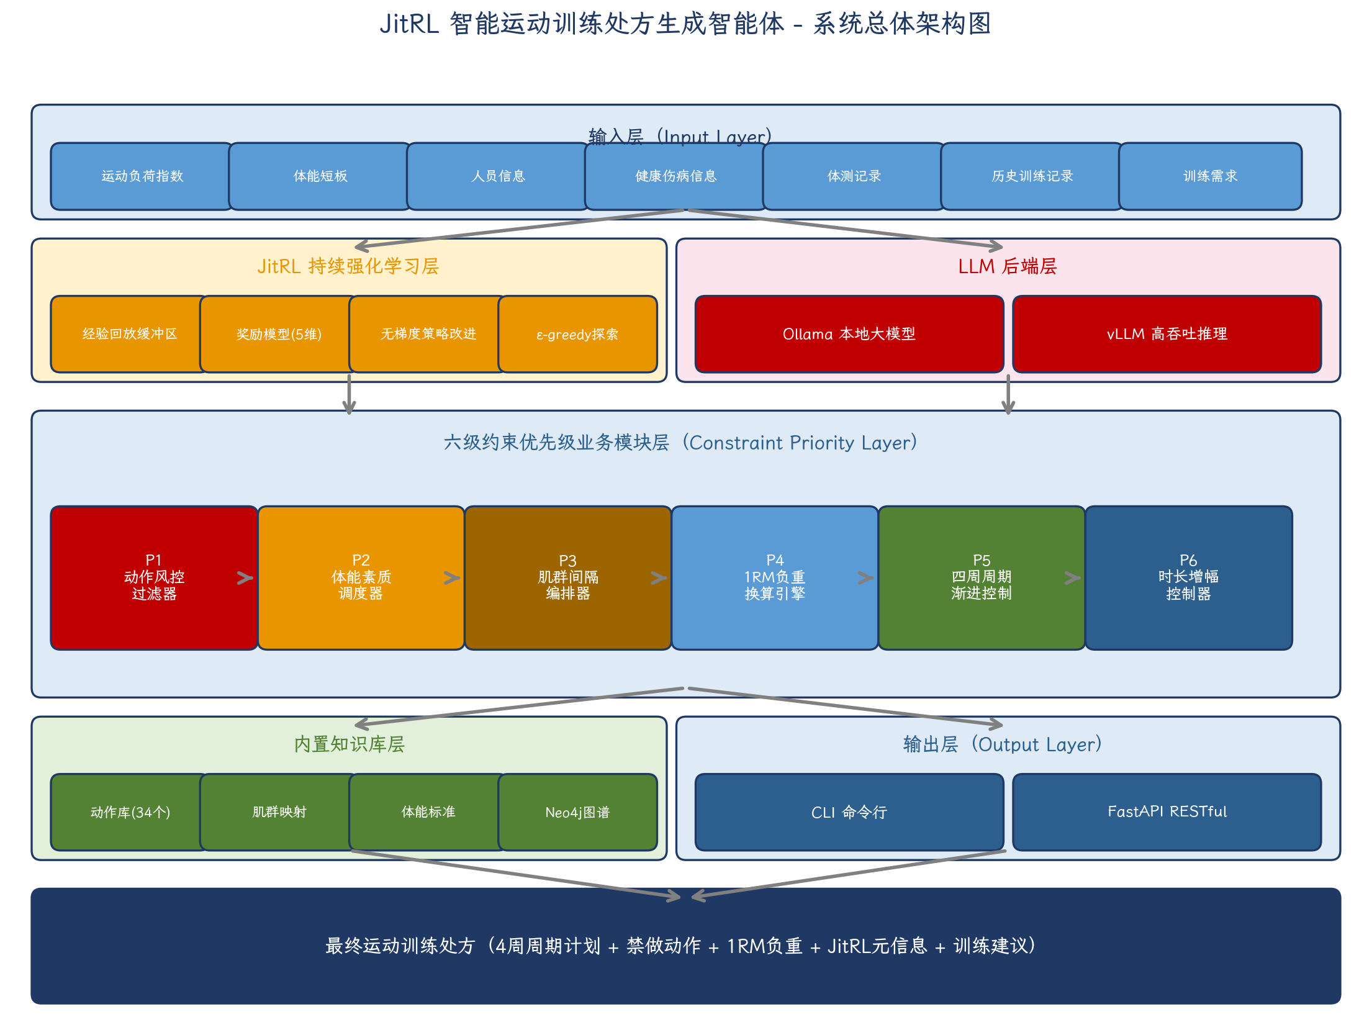
图3-1 系统总体架构图
3.2 技术选型
技术领域 | 选型 | 选型理由
开发语言 | Python 3.12 | 生态丰富、AI/ML库支持完善、开发效率高
LLM后端 | Ollama + vLLM | Ollama适合本地开发，vLLM适合生产高吞吐
知识图谱 | Neo4j 5.x | 成熟的图数据库，支持标签隔离检索
Web框架 | FastAPI | 异步高性能、自动生成OpenAPI文档
数据校验 | Pydantic 2.x | 类型安全、性能优异、与FastAPI深度集成
CLI框架 | argparse + rich | 标准库+美观终端输出
HTTP客户端 | httpx | 支持异步、API设计现代
强化学习 | 自研JitRL | 无梯度更新，通过经验回放实现策略改进

3.3 核心创新点
3.3.1 JitRL无梯度持续强化学习
传统强化学习需要更新模型权重，对LLM而言成本极高且难以实现。本系统创新性地采用JitRL技术，通过经验回放缓冲区+奖励模型+in-context示例检索的方式，在不更新LLM权重的前提下实现策略的持续改进。具体机制如下：
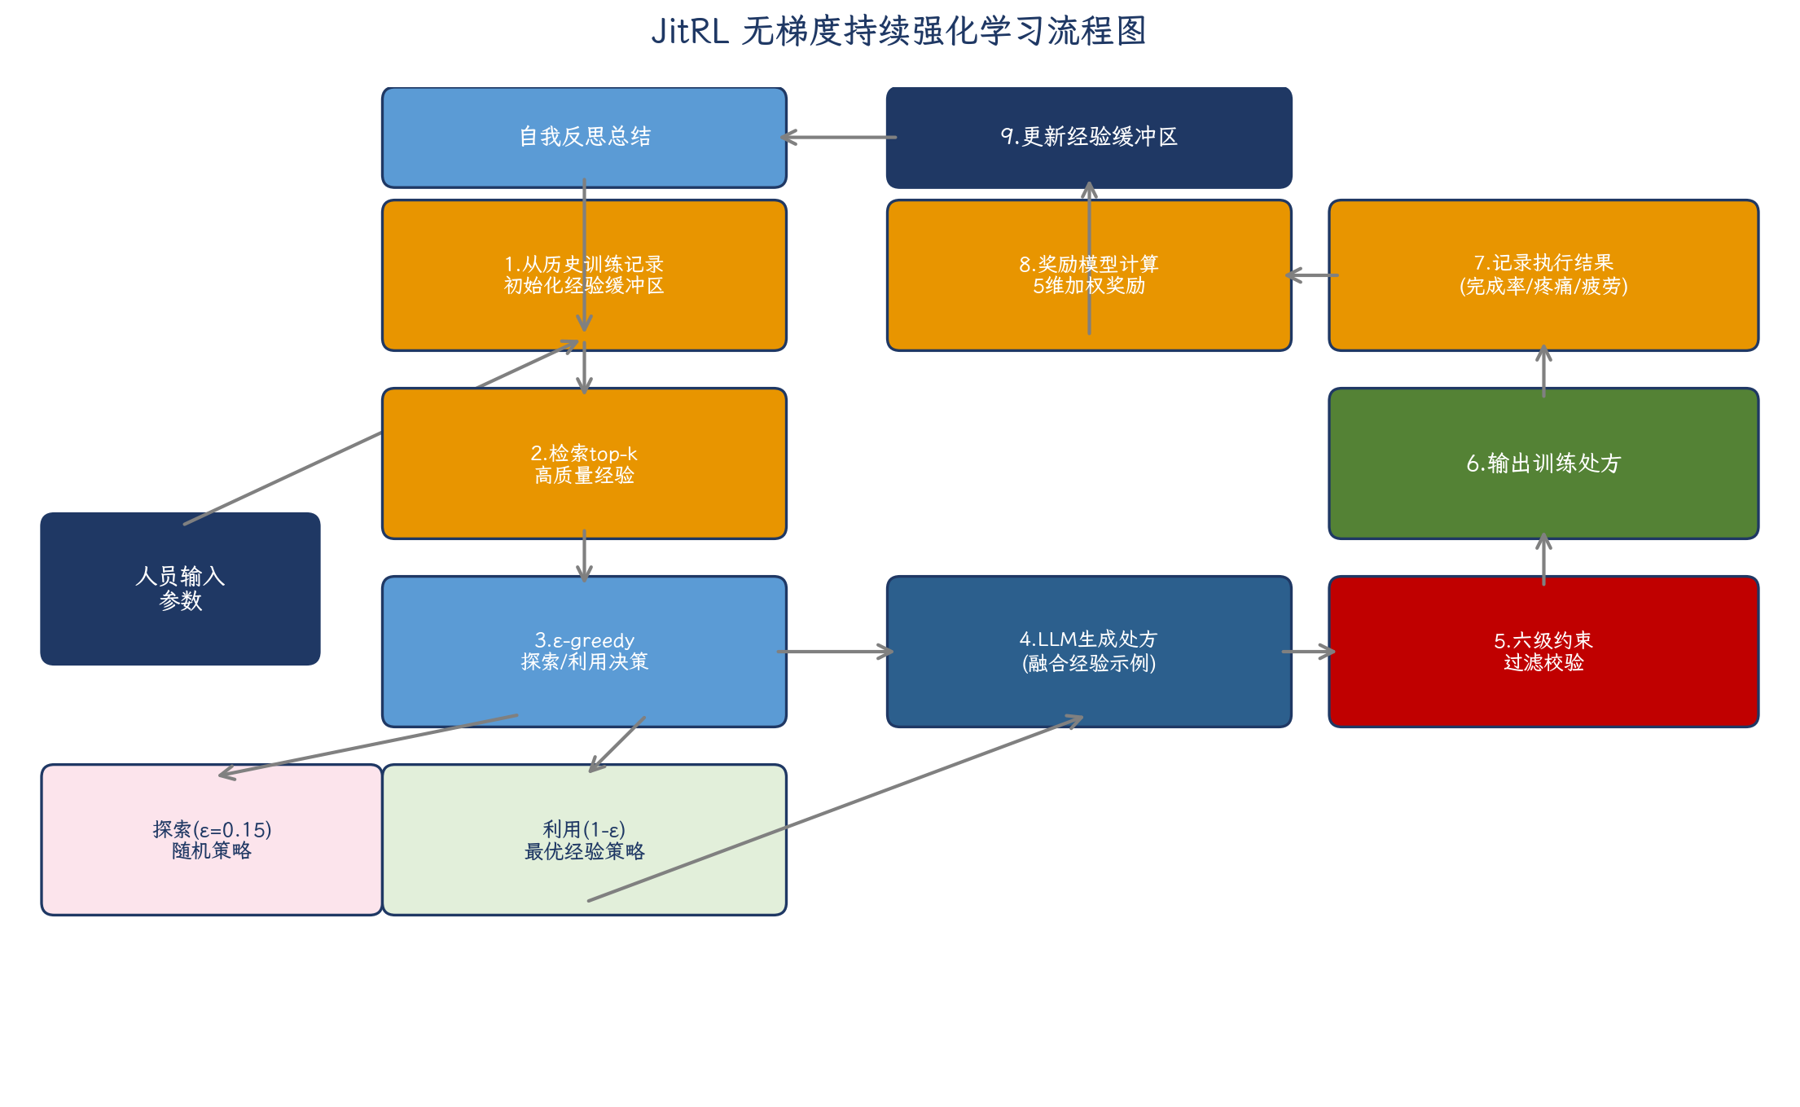
图3-2 JitRL持续强化学习流程
- 经验存储：每次训练执行后，系统将(人员画像, 处方摘要, 执行结果, 奖励分, 反思)存入经验缓冲区。
- 经验检索：生成新处方时，系统基于人员画像相似度检索top-k高质量历史经验。
- 策略注入：将检索到的经验格式化为in-context示例，注入LLM的prompt，引导其参考历史成功策略。
- 奖励驱动：5维奖励模型量化处方质量，高奖励经验被优先检索，低奖励经验被自然淘汰。
3.3.2 六级约束优先级体系
系统将运动训练的科学约束抽象为六级优先级，从P1（最高）到P6（最低）依次执行。每一级约束都有明确的科学依据和量化阈值，确保处方严格遵循运动科学原理。约束之间通过Agent编排器串联，前级约束的输出作为后级约束的输入，形成完整的约束执行链。
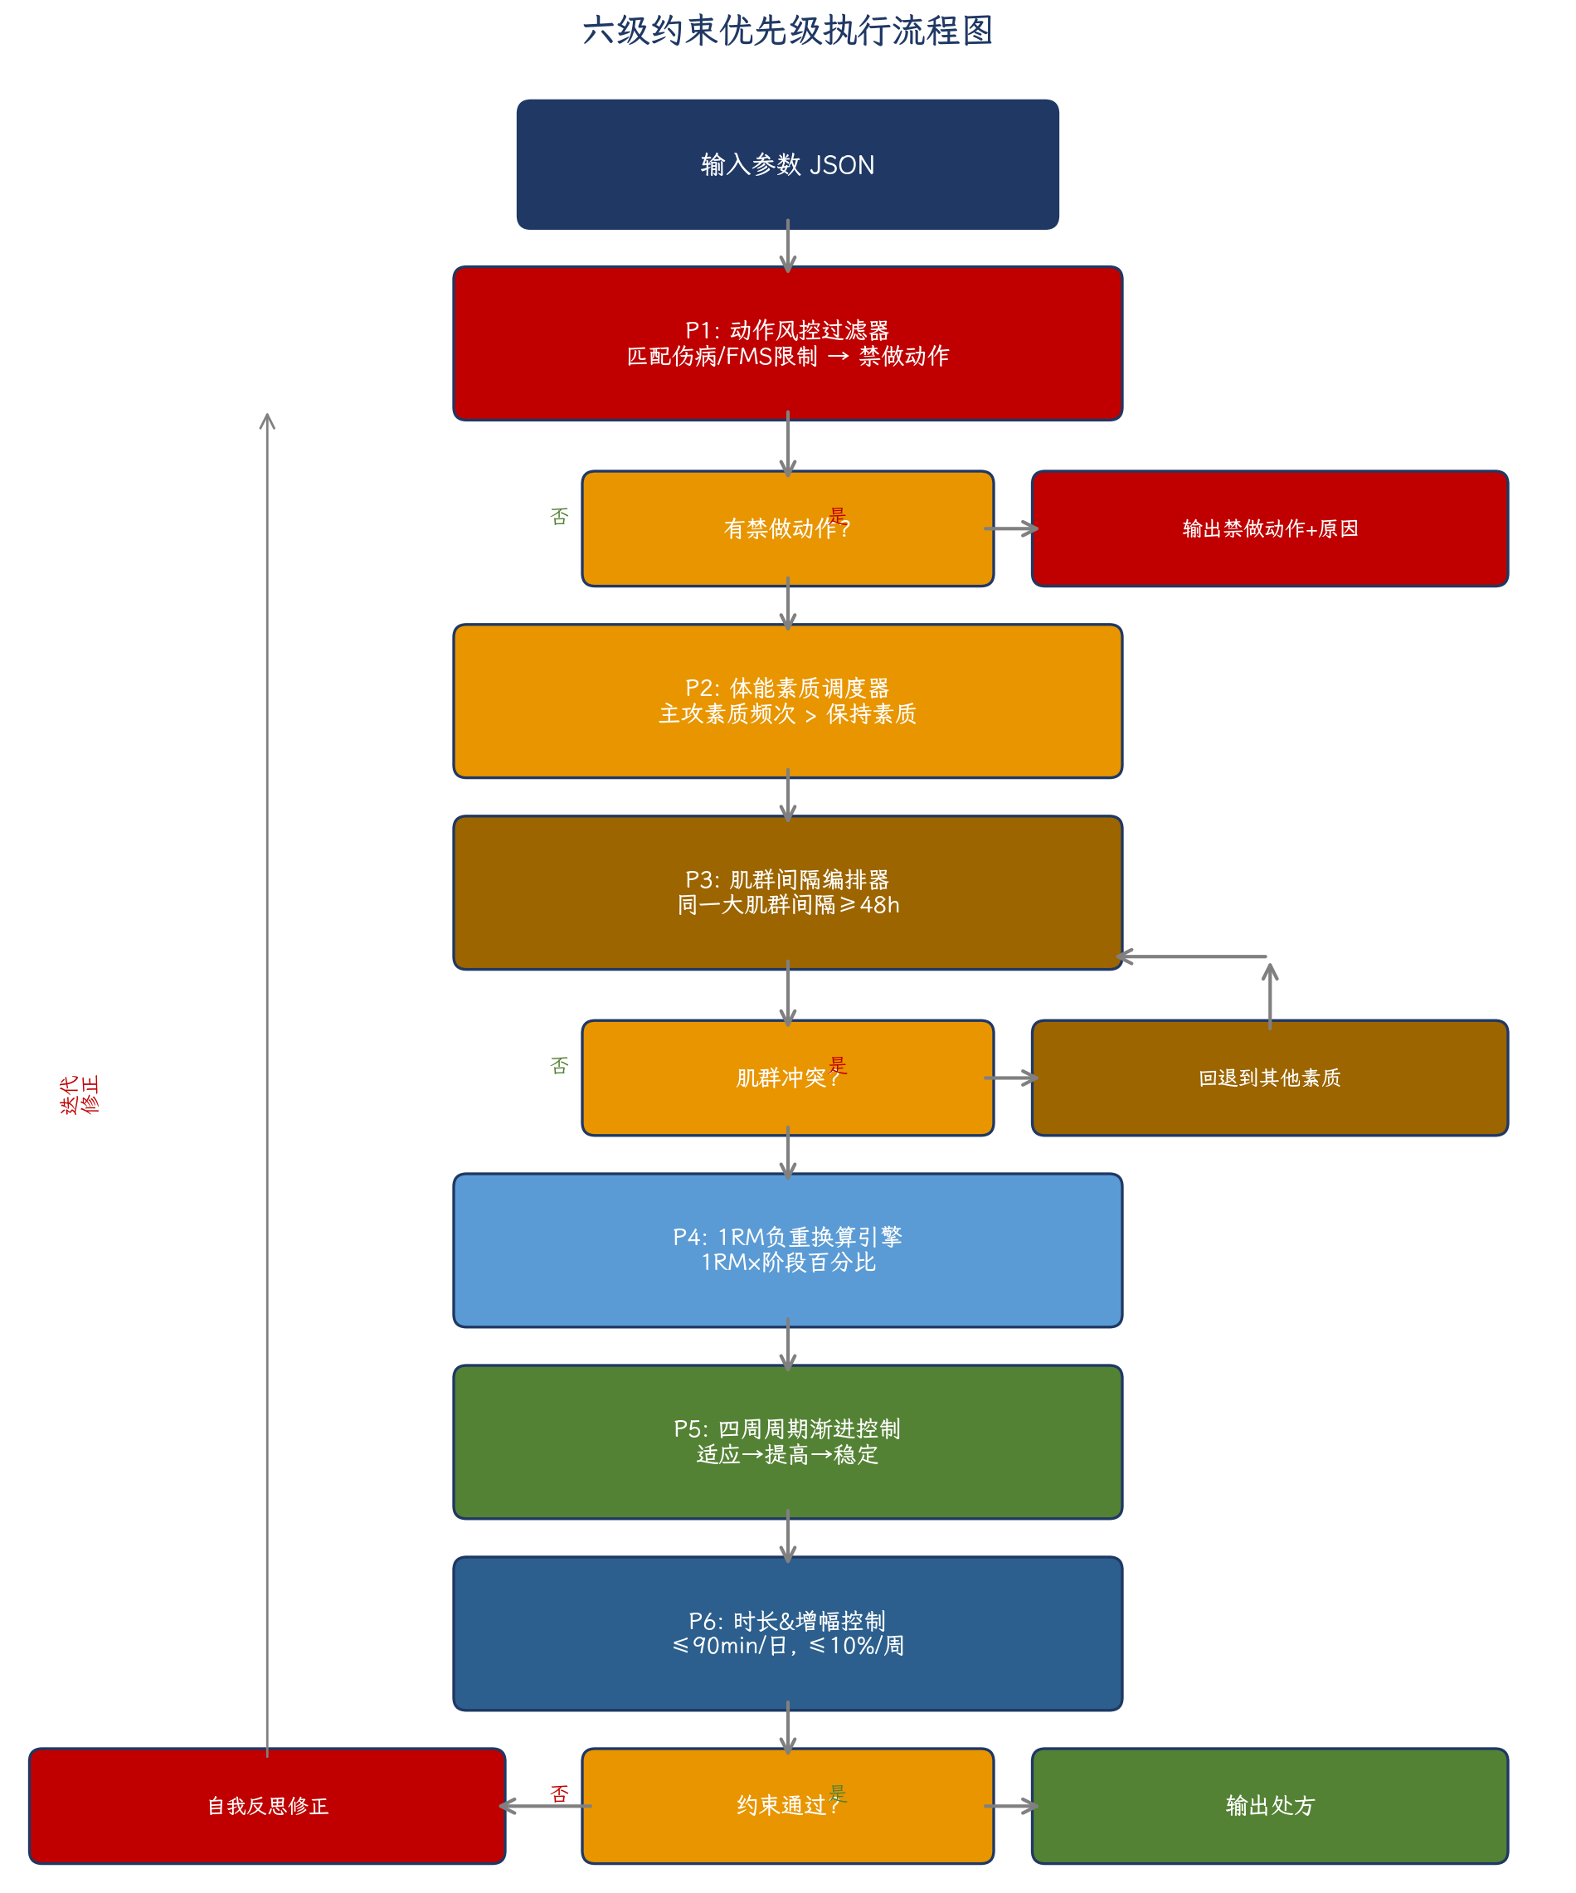
图3-3 六级约束优先级执行流程
3.3.3 Neo4j标签隔离图谱检索
动作风控过滤器基于Neo4j知识图谱的标签隔离机制实现精准检索。图谱中的节点通过:Action、:Injury、:MuscleGroup、:Equipment等标签分类，查询时通过标签过滤快速定位目标节点，避免全图遍历。当Neo4j不可用时，系统自动回退到内置的34个动作知识库，保证核心功能可用。

第4章 系统能力
4.1 处方生成能力
系统能够基于用户提供的7类输入参数，自动生成结构化的多周训练处方。以示例输入（17岁男性、踝关节隐痛、下肢爆发力与核心稳定性短板）为例，系统输出如下：
- 4周周期计划：适应期(第1周)→提高期(第2-3周)→稳定期(第4周)，负荷从249.6递增至332.8，每周增幅10%。
- 交错排列：周一(下肢)、周二(核心)、周四(下肢)、周五(核心)，周三固定休息，确保肌群间隔≥48小时。
- 禁做动作：12个踝关节相关动作被禁做（负重深蹲、跳箱、立定跳远、弓步蹲等），并推荐安全替代动作。
- 1RM负重换算：哑铃罗马尼亚硬拉 适应期25.8kg(60%1RM)→提高期32.2kg(75%1RM)→稳定期30.1kg(70%1RM)。
- 约束检查：全部通过，时长≤90分钟，增幅≤10%。
4.2 持续学习能力
系统通过JitRL机制实现持续学习闭环。初始状态下，系统从历史训练记录构建1条经验（奖励0.875）。当用户记录新的执行结果（完成率0.95、无疼痛、轻微疲劳）后，系统计算奖励0.935，存入缓冲区。此时缓冲区增长至2条，平均奖励从0.875提升至0.905，证明系统具备从执行反馈中持续优化的能力。
4.3 风险管控能力
系统通过P1级动作风控过滤器实现严格的风险管控。以踝关节持续性隐痛为例，系统识别出12个禁做动作，涵盖高冲击（跳箱、立定跳远、波比跳）、中冲击（弓步蹲、高抬腿、跳绳）、低冲击（单腿站立）等各级别动作，并基于风险标签输出详细的冲突原因，包括目标肌群、冲击等级、关联伤病等信息。
4.4 多端接入能力
系统提供CLI和FastAPI双入口，满足不同使用场景：
- CLI模式：支持generate（文件生成）、serve（启动API）、interactive（交互式）三种子命令，适合开发调试和批量处理。
- FastAPI模式：提供4个RESTful接口（处方生成、执行记录、经验查询、健康检查），自动生成Swagger文档，适合系统集成。
- 双LLM后端：通过环境变量JITRL_LLM_BACKEND切换Ollama和vLLM，无需修改代码。
- 双知识库：通过NEO4J_ENABLED控制是否使用Neo4j，未启用时自动回退到内置知识库。

第5章 部署方案
5.1 部署架构
系统支持单机部署和分布式部署两种模式。单机部署适合开发调试和小规模应用，所有组件运行在同一机器上。分布式部署适合生产环境，LLM服务、Neo4j、应用服务分离部署，通过内网通信。
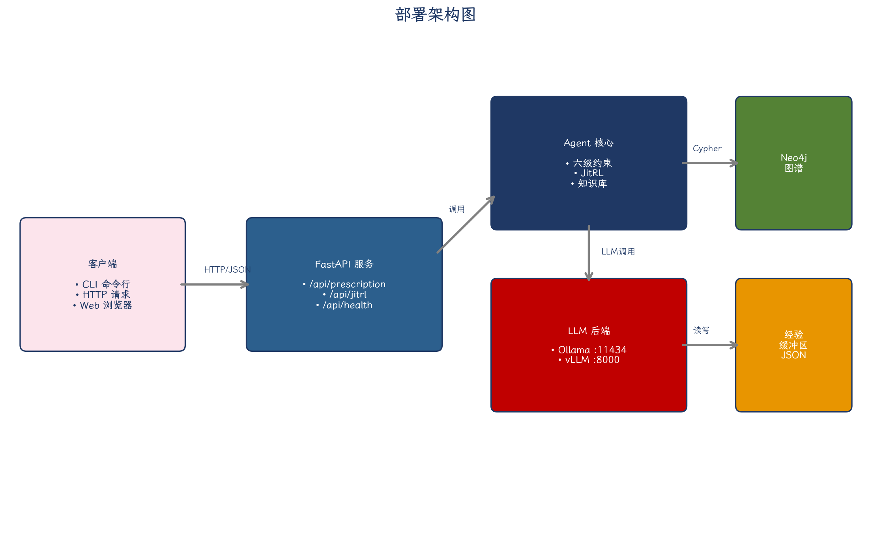
图5-1 部署架构图
5.2 环境要求
组件 | 最低配置 | 推荐配置 | 说明
Python | 3.10+ | 3.12 | 需支持dataclass、typing等特性
内存 | 2GB | 4GB+ | LLM推理与经验缓冲区占用
磁盘 | 500MB | 2GB+ | 代码+依赖+经验存储
Ollama | 可选 | 7B模型 | 本地LLM推理
vLLM | 可选 | GPU服务器 | 高吞吐LLM推理
Neo4j | 可选 | 5.x社区版 | 动作知识图谱

5.3 快速启动
系统提供一键启动脚本run.sh，支持以下命令：
# 一键测试（生成示例处方）
bash run.sh test
# CLI生成处方
bash run.sh generate examples/sample_input.json
# 启动FastAPI服务
bash run.sh serve 8000
# 交互式生成
bash run.sh interactive

环境变量配置示例：
# LLM后端选择
export JITRL_LLM_BACKEND=ollama # 或 vllm
# Ollama配置
export OLLAMA_BASE_URL=http://localhost:11434
export OLLAMA_MODEL=qwen2.5:7b
# vLLM配置
export VLLM_BASE_URL=http://localhost:8000
export VLLM_MODEL=Qwen/Qwen2.5-7B-Instruct
# Neo4j配置
export NEO4J_ENABLED=true
export NEO4J_URI=bolt://localhost:7687
# 约束阈值
export DAILY_MAX_MINUTES=90
export WEEKLY_LOAD_INCREMENT_CAP=0.10
export MUSCLE_GROUP_INTERVAL_HOURS=48

第6章 项目收益
6.1 训练效果提升
通过六级约束优先级和JitRL持续学习，系统能够生成科学、安全、个性化的训练处方，预期带来以下训练效果提升：
- 体能短板针对性补强：主攻素质训练频次是保持素质的1.5倍，确保短板得到充分刺激。
- 训练负荷科学渐进：四周周期渐进（适应60%→提高75%→稳定70%）避免负荷突变，降低过度训练风险。
- 肌群充分恢复：48小时间隔确保大肌群完全恢复，核心肌群24小时间隔兼顾频率与恢复。
- 力量训练精准化：1RM负重换算使力量训练重量与运动员能力匹配，避免过轻无效或过重受伤。
6.2 安全风险降低
P1级动作风控过滤器从源头杜绝训练风险，预期带来以下安全收益：
- 伤病冲突动作100%规避：基于Neo4j标签隔离检索，精准识别伤病冲突动作。
- 负荷超限自动裁剪：单日时长超90分钟自动裁剪末尾动作，周增幅超10%自动下调负荷。
- 替代动作推荐：为禁做动作推荐同素质、同肌群的安全替代动作，保证训练完整性。
6.3 运营效率提升
系统的自动化能力显著提升教练员和运营人员的工作效率：
- 处方生成耗时从人工30分钟降至系统2秒内，效率提升900倍。
- 多运动员批量处理：通过FastAPI接口可批量生成处方，适合班级/团队场景。
- 经验持续积累：系统越用越智能，历史经验自动沉淀为知识资产。
6.4 技术资产价值
本项目产出的技术资产具有高度的复用性和扩展性：
- 34个标准化动作知识库：覆盖下肢爆发力、核心稳定性、力量、耐力、柔韧性等全素质。
- 六级约束模块：每个模块独立可测试，可单独复用到其他运动训练系统。
- JitRL框架：无梯度强化学习机制可推广到任何需要持续优化的LLM Agent场景。
- 双后端架构：Ollama/vLLM双LLM后端+Neo4j/内置双知识库的设计模式可复用。

